N.º | MODULO | Peso en el Proyecto | Avance del Módulo |  | Total | Estado Actual
1 | Estructura Base y Navegación Principal | 15% | 100% | 15.0% |  | Completado: MainActivity con menú y botones. | 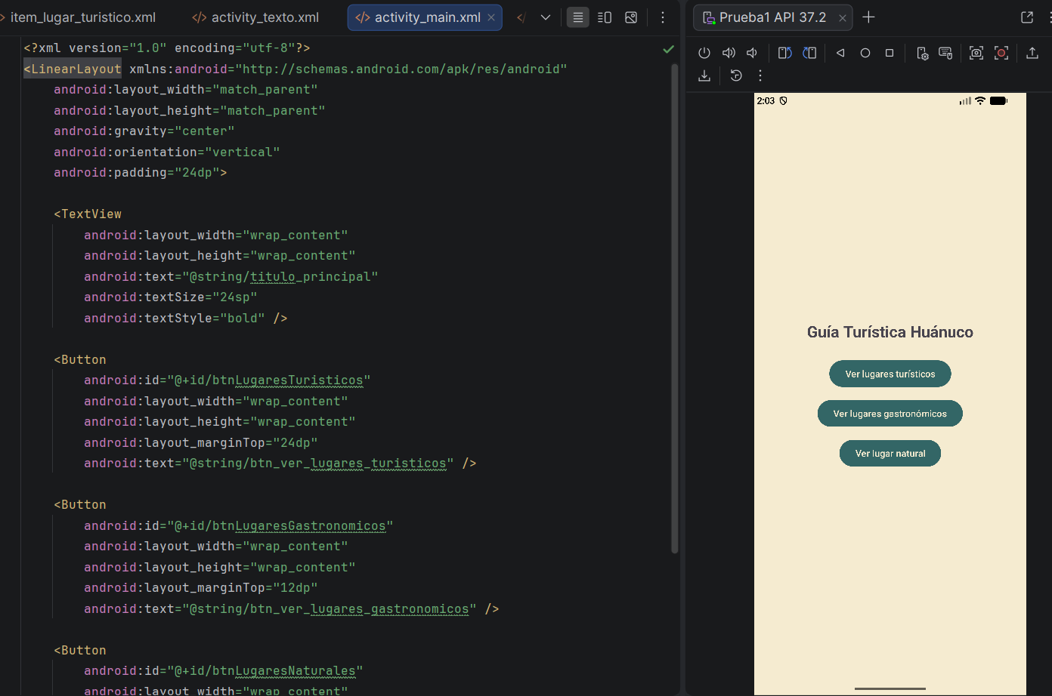
2 | Modelo de Datos y Repositorio en Memoria | 15%. | 0% | 0% |  | Pendiente | 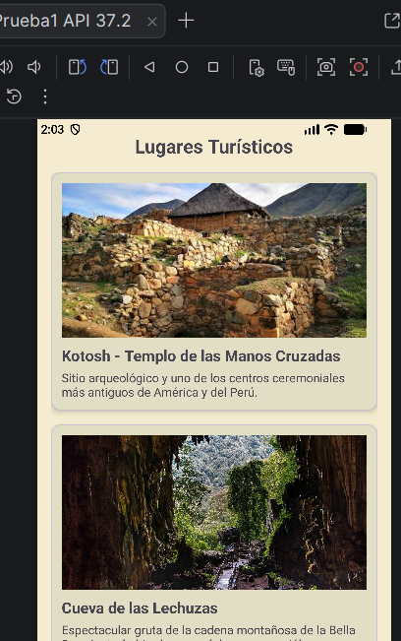
3 | Catálogo/Lista de Lugares por Categoría | 20% | 45% | 9% |  | En progreso: Primer botón 100% funcional y maquetado con imágenes reales y descripciones.
4 | Detalle del Lugar y Sistema de Reseñas/Calificación | 20% | 0% | 0% |  | Pendiente
5 | Formulario para Agregar Nuevo Lugar | 15% | 0% | 0% |  | Pendiente
6 | Filtros de Disponibilidad Horaria | 15% | 0% | 0% |  | Pendiente
 |  |  |  | 24%

